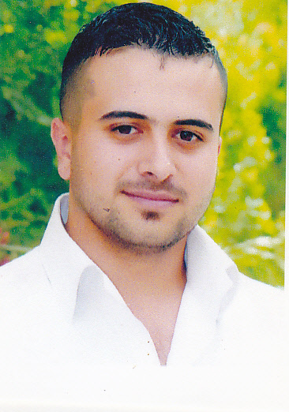
"السيـرة الذاتيـة"

الاســـم: محمـد فريـد عبد المجيد
سنة التولد: 11 /9/1987 – بغــداد
السكــن: بغـداد – حي الامين – م/ 739 ، ز/83 ، د/19
التحصيـل الدراسي : جامعة بغـداد / بكالوريوس أدارة واقتصاد / قسم اقتصـاد.

الهاتـف : 07705555318
الايميل : mohammed_alobaidy2002@yahoo.com

البرامـج التي اجيـد العمـل عليها :

- MS-Excel _ Photo Shop ) MS-Word _ )
- وكثيـر من البرامـج التي تخص صيانـة الحاسبة (Software – Hardware ).
- واجيد العمـل على الانترنيـت .

عملــت فـي :
- شركة (بارسنــس) للمقاولات والاعمــار وكنت اعمل فيها في تنصيب الستلايتات ولمدة ثمانيــة أشهر .
- شركة العسجد للحاسابات عملت فيها كـا ( أي تي ) وايضاً في مجال ادخال البيانات وصيانة الحاسبات ولمدة سنتين.
- شركة تاج البركة للمقاولات العامة عملت كموظف حاسبة في ادخال البيانات وصيانة الحاسبات ولمدة سنتين.
- شركة صمــود العراق للمقاولات الهندسيــة كموظف حاسبة في ادخال البيانات وصيانة الحاسبات ولمدة ستــة أشهـر.
- شركة ava spor التركية للإنشاءات العامة والتصاميم والتجارة الخارجية ولمدة سنتين محاسب و I.T ومدخل بيانات . وبعدها مدير الحسابات لمدة سنة ومديراً ادارياً لفرع بغداد .
- شركة الرواء لتجارة الحديد لمدة ثلاث سنوات اداري ومحاسب .

